Delegacja z partnerskiego Hattstedt z wizytą w powiecie hajnowskim.
W dniach 16-19 czerwca w powiecie hajnowskim gościła delegacja z gminy Hattstedt w Niemczech. Celem wizyty było wręczenie nagród wyróżniającym się w pracy społecznej uczniom jednej z hajnowskich szkół. Inicjatywa ta została podjęta przez Urząd Hattstedt 2 lata temu, w tym roku nagrodzonych zostało 3 uczniów z Zespołu Szkół Zawodowych w Hajnówce.

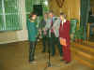  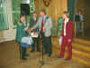  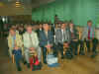  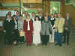  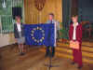  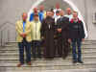  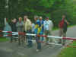  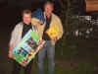  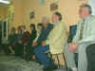  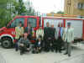  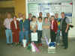 | Goście z Hattstedt wręczyli nagrody podczas uroczystości, która odbyła się dnia 18 czerwca w auli ZSZ w Hajnówce. Wyróżniający się swoją aktywnością uczniowie zostali wcześniej wytypowani przez nauczycieli i dyrekcję szkoły. Uroczystości towarzyszył m.in. wystep orkiestry ZSZ, która za kilka dni zagra na przeglądzie orkiestr dętych właśnie w Hattstedt, jak również pokaz prezentacji multimedialnej przygotowanej przez uczniów i nauczycieli ZSZ na temat Krainy Otwartych Okiennic.  Goście z Hattstedt wzięli dodatkowo udział w spotkaniu w Środowiskowym Domu Samopomocy, gdzie obejrzeli przedstawienie w wykonaniu domowników placówki i zapoznali się ze stosowanymi tam metodami pracy z osobami niepełnoprawnymi. Podczas wizyty w Powiatowej Komendzie Państwowej Straży Pożarnej w Hajnówce goście mieli okazję porównać system ochrony przeciwpożarowej obu krajów. W programie wizyty uwzględniono również zwiedzanie salonu sprzedaży oraz hal produkcyjnych firmy Furnel S.A. gdzie goście zapoznali się z procesem produkcji mebli. Wśród odwiedzonych atrakcji turystycznych regionu znalazł się Sobór Św Trójcy w Hajnówce oraz obiekty Białowieskiego Parku Narodowego – Muzeum Przyrodniczo-Leśne, Rezerwatu Ścisły oraz Rezerwat Pokazowego.  Dla części delegacji - czterech przedstawicieli Urzędu Hattstedt - była to pierwsza wizyta w powiecie hajnowskim (lub nawet pierwsza w Polsce). Inni jak np. Egon Schwilgin i Manfred Gregersen, zajmują się współpracą z powiatem hajnowskim od początku nawiązania kontaktów i kilkakrotnie byli już w naszym regionie. Kolejne spotkanie w ramach współpracy odbędzie już za kilka dni – zespół „Zniczka” z Zespołu Szkół z Zespołu Szkół z DNJB oraz Orkiestra Dęta z ZSZ w Hajnówce zaprezentują swoje umiejętności podczas festiwalu w Hattstedt.  Wydział Promocji, Polityki Regionalnej, Turystyki i Współpracy z Zagranicą Starostwa Powiatowego w Hajnówce.

